Приложение Д
UML-диаграммы

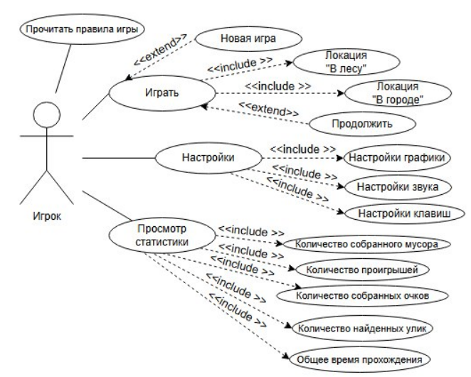
Рисунок Д.1 – Диаграмма вариантов использования
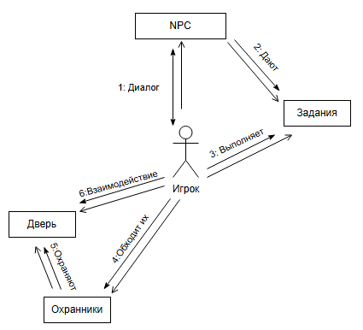
Рисунок Д.2 – Диаграмма объектов

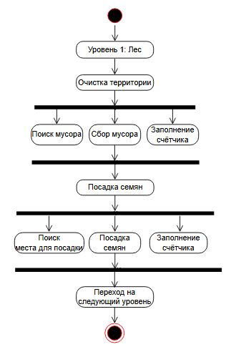
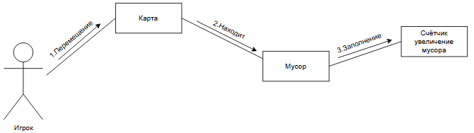
Рисунок Д.3 – Диаграмма объектов

Рисунок Д.4 – Диаграмма деятельности
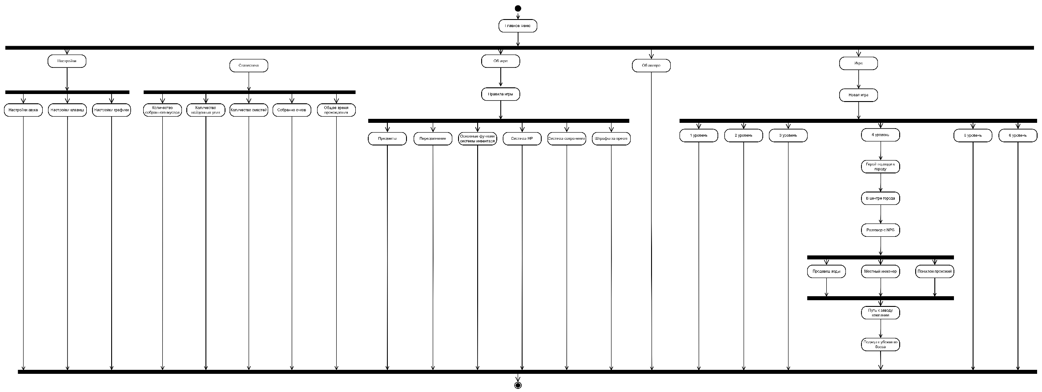
Рисунок Д.5 – Диаграмма деятельности
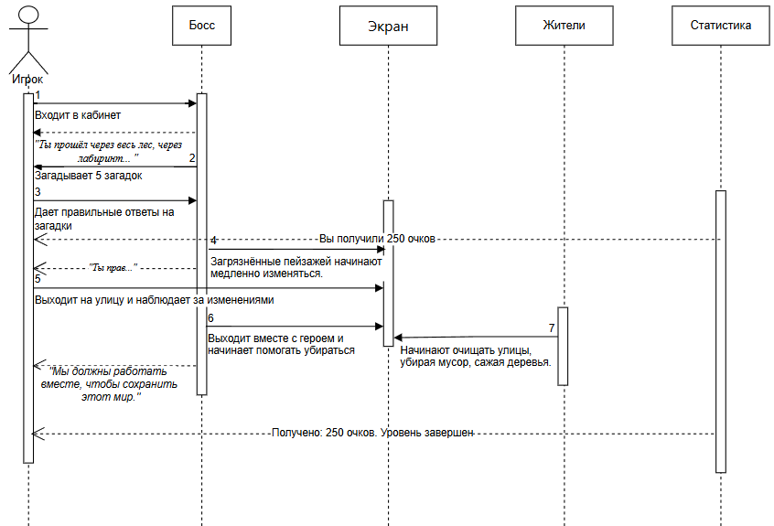
Рисунок Д.6 – Диаграмма последовательности
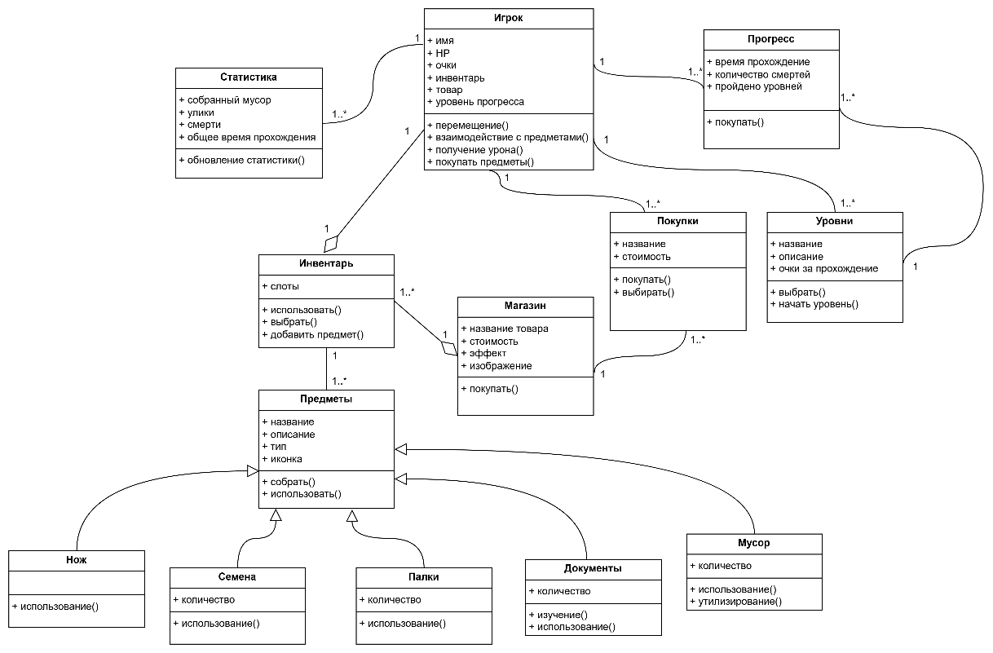
Рисунок Д.7 – Диаграмма классов

